Муниципальное бюджетное общеобразовательное учреждение

«Гимназия №1 имени Тасирова Г.Х. города Белово»

Мое имя в литературе

Работу выполнила:

Щепкина Ульяна Денисовна,

ученица 10А класса.

Руководитель:

Соколовская Ольга Александровна,

учитель русского языка и литературы.

Белово, 2024

Паспорт проектной деятельности

Название проекта | Моё имя в литературе
Автор проекта | Щепкина Ульяна Денисовна
Руководитель проекта | Соколовская Ольга Александровна
Название бюджетного учреждения | МБОУ «Гимназия №1 имени Тасирова Г.Х. города Белово»
Год разработки | 2023-2024
Актуальность | Каждый должен знать, что скрыто в имени твоём
Объект исследования | Имя Ульяна
Предмет исследования | Связь имени с судьбой
Гипотеза | Имя красит человека или человек имя?
Цель проекта | Исследовать в литературе образы с именем Ульяна
Задачи проекта | 1. Изучить теоретический материл о наречении имён.  2. Узнать о происхождении имени Ульяна, его «тайнах».  3. Познакомиться с литературными героинями по имени Ульяна.  4. Проанализировать, влияет имя на характер и судьбу человека.
Ведущая деятельность (тип проекта) | Исследовательский
Сфера применения результатов | Выступления на научно- практической конференции, на уроках литературы 10-11 классов, пополнение литературного музея в школьной библиотеке.
Форма продукта проектной деятельности | Презентация, буклет
Предметная область | Литература, психология

Оглавление
Введение……………………………………………………......................3
1. «Тайна» имени Ульяна………………………………………………..4
1.1 Происхождение имени Ульяна…………………………………4
1.2 Значение имени Ульяна…………………………………………4
1.3 Характер Ульяны…………………………………………...........5
2. Образы Ульян в литературе ………………………………………….6
2.1 Ульяна Громова…………………………………………………6
2.2 Ульяна Андреевна Козлова………………………………..........7
2.3 Девочка Ульяна из сказки………………………………………7
2.4 Ульяна Андреевна Вяземская……………………………..........8
2.5 Образ Ульяны Сафоновой………………………………………9
2.6 Таблица: Основные черты характера героинь и их судьбы…..10
Заключение ………………………………………………………………11
Список литературы………………………………………………………12
Приложение «Мое имя в литературе»………………………………….13

Введение
«Нет меж живущих людей, и да не может быть безымянных», - писал Гомер. И это действительно так. У каждого человека есть имя. Оно дается единожды и сопровождает его всю жизнь. Наши предки относились к выбору имени очень бережно и ответственно. Они верили, что имя обладает таинственной силой и задает программу жизни человека.
С незапамятных времен люди связывали имя человека с его внутренней сутью. С присвоением того или иного имени было связано множество ритуалов. Раньше именам придавали сакральное значение. На Руси у некоторых славянских племен и вовсе было принято давать ребенку два имени: общее и «семейное». Второе нельзя было называть никому, потому что оно давало силу, а если становилось достоянием общественности, то обесценивалось. В древних племенах имя служило отражением сразу всех сторон существования человека. Оно отвечало на вопрос, кто ты, какой ты, что ты умеешь, чем увлекаешься и какое место занимаешь среди сородичей.
Конечно, мы довольно далеко ушли от наших предков. Имя современного человека отделилось от способностей, профессиональной деятельности и общественного статуса. Осталась лишь главная его составляющая — связь с нашей сутью, с нашей собственной основой, с нашей личностью.
Согласно социальной теории, по имени можно определить происхождение человека, его национальность, возможное вероисповедание и даже основные свойства характера и темперамент. «Как вы яхту назовете, так она и поплывет» — это выражение можно применить и к людям. Имя определяет характер и своим звучанием, и реакцией на него окружающих людей, и нашим к нему отношением. Психологическая характеристика личности во многом зависит от того, как человек «несет» свое имя.
Познакомившись с литературой об именах, я задумалась над тем, действительно ли имя определяет жизненный путь человека. Моя работа посвящена имени Ульяна, которым меня назвали при рождении. На мой взгляд, тема является актуальной с той точки зрения, что каждый из нас должен знать о происхождении своего имени, о его «тайнах», о том, какие черты характера свойственны носительницам данного имени. В связи с этим обратимся к Ульянам, встречающимся в произведениях писателей. Рассмотрим на примере литературных героинь связь имени с их личностью, определим основные черты каждой героини и сделаем вывод, действительно ли имя влияет на судьбу человека.

3
31. «Тайна» имени Ульяна
Необходимость личных имён для общества и сложность в их изучении потребовали создания специальной науки – антропонимики. Её название образовано из древнегреческих слов: антропос - «человек» и онома – «имя». Пользуясь исследованиями учёных - антропонимистов, мне удалось узнать историю происхождения имени и значение.
1.1 Происхождение имени Ульяна
Древнеримская женская форма имени Ульяна – Юлиана произошло от имени Юлианус, что в переводе с латинского означает «счастье», «кудрявая», «пушистая». Энергетика имени мягкая, позитивная, задорная. К русским людям имя принесено христианством из Византии в варианте Иулиания. Но в русской народной разговорной форме оно употребляется только как Ульяна.
Имя Ульяна имеет очень древние корни. Уже с III века известны русские святые Иулиании. Это имя канонизировано церковью и включено в святцы именно как имя святых.
Из подсчётов учёными частотности женских имён по группам населения России в конце восемнадцатого века видно, что имя Ульяна раньше было распространено среди крестьянок. В справочнике за 1981год в Москве на одну тысячу девочек с именем Ульяна встречается всего одна. В поздних справочниках имя Ульяна вообще не встречается, в последние годы имя стало популярным.
1.2 Значение имени Ульяна
Интересен тот факт, что ученые говорят о влиянии на характер человека даже фонетического состава имени, причем значение каждой буквы неодинаково по силе.
Значение букв в имени Ульяна таково:
У - богатое воображение, филантропия;
Л - утончённое понимание прекрасного, артистические и художественные способности;
Ь – способность к анализу, раскладыванию «по полочкам»;
Я – развитое чувство собственного достоинства, интеллигентность;
Н – острый критичный ум, старательность и усердие в работе;
А – сила, власть.

4
Проанализировав значение каждой буквы имени Ульяна, мы можем увидеть, что они действительно определяют его значение и характер.
Ульяна — творческая личность. Она увлекается искусством, часто хорошо рисует, поет, пишет стихи. Творчество может стать ее профессией, но если этого и не происходит, оно сопровождает ее всю жизнь как хобби. (Л, У)
Трудолюбива и ответственна в работе. Но для того, чтобы добиться успеха, ей стоит быть решительнее. (Н, Ь)
Она обаятельная, одновременно добродушная и загадочная, внешне уравновешенная и при этом страстная. Раскрывается Ульяна только перед тем, кому полностью доверяет. В семейной жизни любит чувствовать себя независимой и может проявлять лидерские качества, при этом с удовольствием заботится о любимом человеке и ждет того же в ответ. Любит создавать уют, принимать гостей. Но не прощает предательство. (А, Я)
1.3 Характер Ульяны
Ульяна — натура противоречивая. С одной стороны — она довольно чувствительная, мягкая, деликатная, даже нерешительная, избегает конфликтов и боится обидеть людей резким словом. Восприимчива к критике, но бывает не уверена в себе. При этом Ульяна энергичная и сильная девушка, упрямая, не терпящая несправедливость. Она умеет справляться с жизненными сложностями, но нуждается в поддержке близких. Открыта для новых знакомств, дружелюбна, любит собирать вокруг себя друзей и принимать гостей. Друзья для нее — вторая семья.
Ульяна довольно эмоциональная натура, бурно реагирует на неприятности, но быстро отходит. Она склонна к самоанализу и рефлексии, даже излишнему самокопанию. Обладает хорошим чувством юмора и развитой интуицией, но стоит чаще прислушиваться к себе.
Многое из перечисленного выше действительно есть во мне. Я — творческая натура: занимаюсь вокалом, английским языком, танцую. Не исключен тот вариант, что творчество может стать моей профессией.
А какие Ульяны встречаются в литературе? Обратимся к произведениям писателей.

5
2. Образы Ульян в литературе
В поисках героинь с именем Ульяна я обратилась как к уже известным произведениям, например, роману А.Фадеева «Молодая гвардия», пьесе «Обрыв» И.А. Гончарова, так и к менее известным. Это «Сказка про девочку Ульяну» М. Синицкой, былина Л.А. Мейя «Песня про княгиню Ульяну Андреевну Вяземскую» и произведение О. Птицевой «Там, где цветет полынь».
2.1 Ульяна Громова
Ульяна Матвеевна Громова является прообразом Ульяны Громовой в романе Александра Фадеева «Молодая гвардия», где описана героическая биография комсомолки. Ульяна Громова — участница краснодонского подполья, отличница и активистка, отдавшая жизнь в борьбе с оккупантами. В 16 лет её приняли в молодёжную комсомольскую организацию. В 1941 году она вместе с учениками своей школы бывала в госпиталях, помогала раненым писать домой письма, читала им книги, газеты. Ульяна осталась в родном поселке, потому что не смогла оставить больную мать. Именно этот период окончательно сформировал боевой характер Громовой, она стала организатором борьбы с фашистами.
Ульяна была решительной, отважной подпольщицей, отличалась твердостью убеждений, умением вселить уверенность в других. Эти качества с особой силой проявились в самый трагический период ее жизни, когда в январе 1943 года она попала в фашистские застенки.
В плену она вела себя мужественно, стойко переносила побои и пытки, не падала духом. Невероятно смелая и отважная девушка поддерживала и других ребят, оказавшихся под арестом фашистов, читая им наизусть поэму «Демон» Михаила Лермонтова, которую знала наизусть.
С достоинством держала себя Ульяна Громова на допросах, отказавшись давать какие-либо показания о деятельности подпольщиков. После жестоких пыток Ульяна вместе с другими молодогвардейцами была казнена гитлеровскими оккупантами. Ей присвоено звание Героя Советского Союза, она награждена медалями «Золотая Звезда» и «Партизану Отечественной войны» I степени. (Приложение 1)

6
2.2 Ульяна Андреевна Козлова
Ульяна Громова – героическая, мужественная натура. Совершенно другой образ Ульяны мы встречаем в пьесе И.А. Гончарова «Обрыв». Ульяна Андреевна - это второстепенный персонаж, низшей, по Гоголю, формы красоты, «красоты каменной». Невольно любуясь ее «римским профилем», Райский отмечает «строгую, чистую линию затылка» и скользящий, непрямой «русалочий взгляд». Этой героине присущи распущенное поведение и безнравственность.
У друга Райского учителя Козлова, человека замечательного, нежнейшего, есть жена Ульяна Андреевна. Она в молодости работала в трактире своего отца, трактир был для бедной молодежи. И вот там Ульяна находила молодых людей, которые дарили ей подарки, а она за эти подарки дарила им свою любовь.
Козлов был не от мира сего, ничего этого не знал, он влюбился в Ульяну и предложил ей выйти за него замуж, что она и сделала. Она «использует» Козлова и изменяет ему при каждом удобном случае, даже Райского почти насильно соблазнила. Потом она бежит в Питер с учителем-французом, а бедный Козлов чуть не умирает от тоски и шлет ей письма, зовет вернуться, постоянно смотрит на дорогу и ждет ее.
Ульяна Андреевна чересчур жаждет жизни, но ее жизненная сила проявляется только в плотском влечении. Несмотря на то, что Ульяна смотрит на Райского «искристыми, широко открытыми глазами», Райский решает: «Нет! … момент настал, брошу камень в эту холодную, бессердечную статую…». По-видимому, сравнение со статуей отнесено здесь к черте личности персонажа: Ульяна бессердечна, она не мучится нравственными вопросами («А стыд – куда вы дели его, Ульяна Андреевна?»). Бесовская натура Ульяны, ее моральный облик «замораживают» душу. ( Приложение 2)
2.3 Девочка Ульяна
В поисках других героинь с именем Ульяна я нашла произведение Марии Синицкой «Сказка про девочку Ульяну». Это сказка про десятилетнюю девочку. Какой же описывает ее автор?
Ульяна, голова в кудряшках – жуткая проказница! Она не любит играть с девчонками, ей «войнушки» по душе. Все ее слушаются, всеми она верховодит, Учиться Ульяна не очень любит. Ей по душе только уроки литературы. Она обожает книги и читает их даже с фонариком по ночам. Любит раскрашивать овец, чтобы они не потерялись. Может за себя постоять. У нее много друзей. Вообще она девочка добрая и отзывчивая. Не пройдет мимо чужой беды. Настоящий друг!
7
В сказке Ульяна показана такой, как и многие ее сверстники. Она может быть бесшабашной непоседой, проказницей, а может быть увлеченной натурой, организатором, способным на добрые дела. Попадая в плен к Изольде в страну Околиу, она организует побег и освобождает всех детей, попавших к ней в рабство. (Приложение 3)
2.4 Ульяна Андреевна Вяземская
Следующая героиня с именем Ульяна встретилась в произведении ранее мне неизвестного поэта XIX века Л.А. Мейя. В творчестве замечательного автора есть былина - «Песня про княгиню Ульяну Андреевну Вяземскую», в которой он с особым чувством описывает образ княгини Вяземской, сестры друга А.С. Пушкина князя Петра Андреевича Вяземского:
Красен князь удалой, да не только собой –
И хозяйкой своей молодой:
Не жила, не была и красой не цвела
Ни царица одна, ни царевна,
Не светила Руси, что звезда с небеси,
Как княгиня Ульяна Андревна!
Автор не только описывает портрет княгини, но и говорит о том, что она хорошая хозяйка:
Хорошо в терему князя Вяземского:
Всё у места, прилажено, прибрано,
Как к великому светлому празднику;
Вымыт пол, ометен свежим веником;
Слюда в окнах играет на солнышке;
Что ни лавка, то шитый полавочник…
Гостеприимна, дружелюбна:
Стол дубовый накрыт браной скатертью;
За столом оба князя беседуют;
На столе три стопы золоченые…
А когда её муж князь Вяземский, несмотря на уговоры, идет на битву с врагом, княгиня Ульяна Андреевна переживает, ничего ее не радует, она лишает себя всего:
И не смотрит на лето на красное:
Всё по князе своём убивается,
Всё, голубка, его дожидается. ..
…уж больно княгиня кручинится…

8
Ульяна Андреевна показана преданной женой, сумевшей постоять за себя перед князем Юрием:
Ты полюбишь, аль нет нас, Ульяна Андреевна?
Коль не волей возьму, так уж силою…
И откуда взялся у ней нож - богу ведомо,
Только в грудь не попала, князь Юрию,
А насквозь пронизала ему руку левую…
Княгиня смело выступила против существующих законов покорности господам, за что и поплатилась своей жизнью:
А поутру княгиню Ульяну Андреевну
Взяли из дому сыщики княжеские,
Обобрали весь дом, где рука взяла,
А ее самое в порубь кинули… (Приложение 4)
2.5 Образ Ульяны Сафоновой
Образ еще одной Ульяны я встретила в современной литературе - «Там, где цветет полынь» Ольги Птицевой.
Ульяна Сафонова — главная героиня, молодая девушка, которая жила и наслаждалась жизнью так, как можно это делать в безоблачной студенческой юности, пока не случилась трагедия и у нее на глазах не погиб брат. Несчастный случай навсегда лишает ее семьи, дома и друзей. Теперь она скитается по коммуналкам в Подмосковье, проводит вечера в вагонах электричек и страдает от одиночества. У Ульяны нет будущего, зато есть
страшный дар: она умеет видеть чужую смерть во взгляде любого, кто встретится ей на пути. Предвестником смерти становится горький запах полыни.
В самый отчаянный момент появляется некий Гус, знающий о "таланте" девушки. Он предлагает сыграть в игру, которая может изменить всё, кроме воскрешения мертвых. Ульяна соглашается, чтобы избавиться от дара и вернуть свою прежнюю жизнь. Она выигрывает. Ее единственное желание – отпустить всех невинно убиенных, кого Гус удерживал за стеной на полынном поле. И хотя полынная горечь сменяется запахом меда, первоначальный образ жизнерадостной и солнечной Ули обрастает тленом и безысходностью. Как прежде уже не будет. Приложение 5)
Проанализируем основные черты характера героинь, связь со значением имени Ульяна и их судьбы.
9
2.6 Таблица: Основные черты характера героинь и их судьбы
Образ | Основные черты характера | Судьба
Имя Ульяна | Трудолюбивая, отважная, упрямая, ответственная, добрая, дружелюбная, справедливая, самокритичная, отзывчивая, целеустремленная, лидер.
Ульяна Громова | Решительная, отважная, уверенная, добрая, старательная, упорная, отзывчивая, бескорыстная, организатор. | Героическая судьба- подвиг во имя жизни.
Ульяна Андреевна Козлова | Общительная, расчетливая, коварная, обольстительная, лживая, безнравственная, «крайнее злоупотребление человеческой натуры». | Жажда жизни лишь в плотском влечении, в удовлетворении собственных желаний.
Ульяна из сказки | Честная, добрая, смелая, отзывчивая, находчивая, целеустремленная, бесстрашная, лидер. | У героини еще вся жизнь впереди, но она борется со злом и одерживает победу.
Ульяна Андреевна Вяземская | Дружелюбная, честная, преданная, трудолюбивая, искренняя, умеющая постоять за себя. | Смерть ради сохранения любви и чести.
Ульяна Сафонова | Отчаянная, добрая, бесстрашная, боль за ближнего, способна на рискованные поступки. | Смысл жизни - преодоление одиночества, страха, борьба с самой собой.
10

Заключение
В настоящее время уже нельзя сказать, что имя Ульяна носят сельские девушки. Стёрлась граница употребления этого имени между городом и деревней, что видно из приведённых мною примеров. Исследователи имён считают, что сейчас многие интеллигентные семьи пытаются возродить это красивое, звучное имя.
Анализируя образы литературных Ульян, их характеры и жизненный путь, я пришла к выводу, что основные черты - справедливость, сила, решительность, бесстрашие, простота в общении, любовь к искусству, глубокое переживание присущи каждой в той или иной мере. То есть у людей с одинаковыми именами есть нечто общее. Но я столкнулась с тем, что у них разные характеры и судьбы. Полагаю, что все же, какие бы имена мы ни носили, мы всегда будем хозяевами нашей судьбы. Только от нас зависит, какой след оставит наше имя на земле. Всем известно – «Не имя красит человека, а человек имя!».
А что об этом говорят психологи? По утверждению Юлии Кузнецовой, само по себе имя не может существенно повлиять на развитие характера. Но наши установки, значения, которые мы приписываем к именам, могут повлиять на характер. Например, Виктория — «победа», Александр — «защитник», Ульяна – «счастливая». Мы неосознанно начинаем относиться к человеку определенным образом, исходя из культурных установок и личного опыта взаимодействия с людьми с похожими именами, влияя на его самоощущение. Поэтому само по себе имя не может прямо влиять на характер человека. Важны связанные с ним значения, которыми его наделяет социум».
Таким образом, у людей с одинаковыми именами есть схожие черты характера, но не стоит забывать и о влиянии социума: в каждой отдельной личности он оставит свой отпечаток.

11

Список литературы:
1.Акопян С.А. «Женский вопрос» в 1860-е годы и его отражение в романе И.А. Гончарова «Обрыв». - Наука в мегаполисе вып.№8(24), 2020 г.
2. И.А. Гончаров «Обрыв». - Время, 2017 г.
3. Зима Дмитрий и Надежда «Тайна имени». – СПб, 2014г.
4. Лещинская В. «Что скрыто в имени твоем?» – 2010г.
5. Мей Л.А. «Песня про княгиню Ульяну Андреевну Вяземскую» - Сборник стихотворений. – 1857-1858 г.г.
6. Петровский Н.А. Словарь русских личных имен - М., 1966; 6-е изд.
7. Птицева О. «Там, где цветет полынь» - Popcorn Books, 2022 г.
8. Фадеев А. «Молодая гвардия». – М., 1990 г.
9. Яковлев А.Трава на руинах: образ темной Родины в романе О. Птицевой «Там, где цветет полынь» - 2023 г.
Интернет ресурсы:
1. Воропаева И. Ульяна Вяземская - Проза.ру https://proza.ru › 2014 г.
2. Синицкая М. «Сказка про девочку Ульяну» - Проза.ру https://proza.ru › 2009г.
3. Образ Ульяны в романе «Молодая гвардия» (samolit.cou; https://kakoy -smysl.ru-charakteristic)
4. Страсти у «Обрыва» ( -a-samov - rou.livejournal)
5. Тайна имени и его значение (https:imenolist. Ru)

12

Приложение: « Мое имя в литературе»
Приложение 1

Ульяна Громова

А. Фадеев «Молодая гвардия»

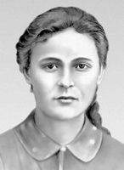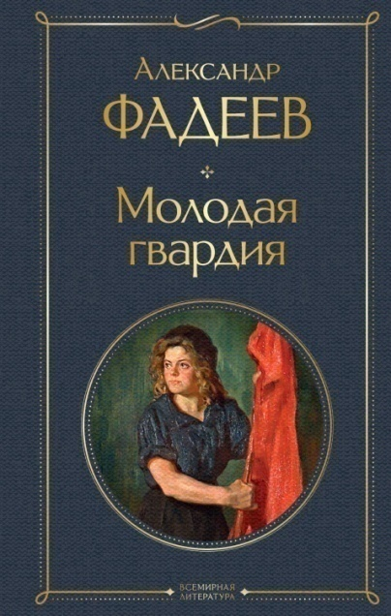

Участница краснодонского подполья, отличница, активистка, отдавшая жизнь в борьбе с оккупантами.

13
Приложение 2

Ульяна Андреевна Козлова

И. Гончаров «Обрыв»

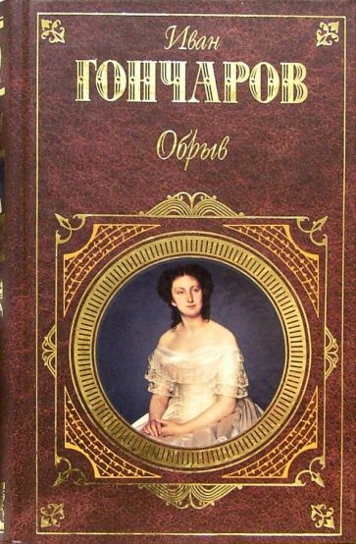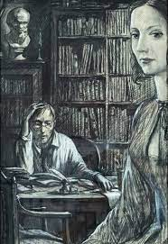

Бесовская натура, которой присущи распущенное поведение и безнравственность.

Приложение 3

Девочка Ульяна

М. Синицкая «Сказка про девочку Ульяну»
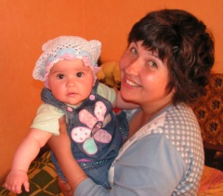
М. Синицкая
Сказка про девочку
Ульяну

Бесшабашная непоседа, проказница, способная на крепкую дружбу и добрые поступки ради своих товарищей.

Приложение 4

Ульяна Андреевна Вяземская

Л. Мей «Песня про княгиню Ульяну Андреевну Вяземскую»

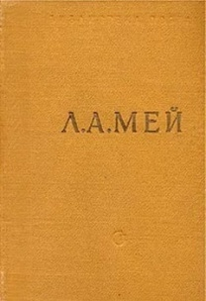

Хорошая хозяйка, преданная жена, смело выступившая против существующих законов покорности господам, за что и поплатилась своей жизнью.

Приложение 5

Ульяна Сафонова

О. Птицева «Там, где цветет полынь»

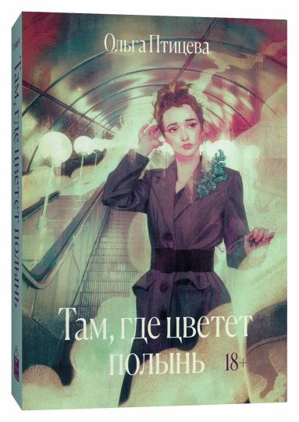

Молодая девушка, студентка, пережившая трагедию, потерявшая все, но нашедшая в себе силы пойти на риск во имя освобождения невинно убиенных и удержанных на полынном поле.

